**Церах Адам (Cierach Adam)**

1 сентября 1814 г – венчание с девкой Параской Шапелевич с деревни Домашковичи (НИАБ 136-13-920, лист 21об, №10/1814-б)).

**НИАБ 136-13-920:** Лист 21об. **Метрическая запись №10/1814-б (ориг).**

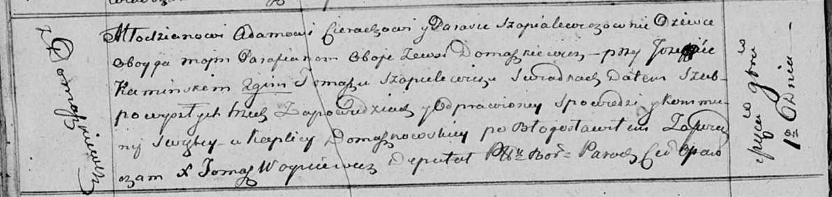

Осовская Покровская церковь, каплица Домашковичская. 1 сентября 1814 года. Запись о венчании.

Cierach Adam – жених, молодой, парафии Осовской, с деревни Домашковичи.

Szapialewiczowna Paraska – невеста, девка, парафии Осовской, с деревни Домашковичи.

Kaminski Jozef – свидетель.

Szapielewicz Tomasz – свидетель.

Woyniewicz Tomasz – ксёндз.